**CORREO ELECTRONICO**

(También conocido como e-mail, un término inglés derivado de electronic mail) es un servicio que permite el intercambio de mensajes a través de sistemas de comunicación electrónicos. El concepto se utiliza principalmente para denominar al sistema que brinda este servicio vía Internet mediante el protocolo SMTP (Simple Mail Transfer Protocol), pero también permite nombrar a otros sistemas similares que utilicen distintas tecnologías. Los mensajes de correo electrónico posibilitan el envío, además de texto, de cualquier tipo de documento digital (imágenes, videos, audios.)



**VENTAJAS**

* Se puede enviar cualquier tipo de archivos aparte de textos, como: imágenes, videos, archivos de audio, documentos en Word, etc.
* Económico, 5 minutos en un cafeinternet cuesta poco.
* Podemos enviar un mensaje sin importar dónde está la persona, y sin importar la hora.
* Ayuda al medio ambiente al evitar el uso del papel

**DESVENTAJAS**

* Fácil de recibir virus a través de los correos dudosos.
* Recibimos bastantes publicaciones (SPAM) que llenan la bandeja de entrada. Además este nos hace perder tiempo También podemos perder información si se presenta una falla en el medio en que se encuentra almacenado.
* El destinatario debe tener acceso a Internet, algo no muy complicado en la mayoría de los países.
* Conocimiento, se requiere un conocimiento mínimo de computación para poder leer un correo electrónico.
* El correo electrónico ha facilitado mucho el robo de información.

Cybergrafia

<http://definicion.de/correo-electronico/>

<http://es.scribd.com/doc/36868375/Ventajas-y-Desventajas-Del-Correo-Electronico>

**REDES SOCIALES**

En esencia, las redes sociales son una herramienta de comunicación online y de relación entre personas y colectivos, mediante la cual los usuarios registrados son capaces de interactuar entre ellos, aumentando las sinergias y los beneficios tanto individuales como colectivos. Son, en la actualidad, una de las actividades online más extendidas en el mundo.

**VENTAJAS**

* Reencuentro con conocidos.
* Oportunidad de integrarse a (reuniones breves vía online con fines lúdicos y de entretenimiento)
* Excelentes para propiciar contactos afectivos nuevos como: búsqueda de pareja, amistad o compartir intereses sin fines de lucro.
* Compartir momentos especiales con las personas cercanas a nuestras vidas.
* Diluyen fronteras geográficas.
* Perfectas para establecer conexiones con el mundo profesional.
* Tener información actualizada acerca de temas de interés.
* La comunicación puede ser en tiempo real.

**DESVENTAJAS**

* Son peligrosas si no se configura la privacidad correctamente, pues exponen nuestra vida privada.
* Pueden darse casos de suplantación de personalidad.
* Falta en el control de datos.
* Pueden ser adictivas y devorar gran cantidad de nuestro tiempo, pues son ideales para el ocio.
* Pueden apoderarse de todos los contenidos que publicamos.
* Pueden ser utilizadas por criminales para conocer datos de sus víctimas en delitos: como el acoso y abuso sexual, secuestro, tráfico de personas…

Cybergrafia: <http://www.informeticplus.com/que-son-las-redessociales>

**HERRAMIENTAS COLABORATIVAS**

Las herramientas colaborativas, básicamente son los sistemas que permiten acceder a ciertos servicios que facilitan a los usuarios comunicarse y trabajar conjuntamente sin importar que estén reunidos un un mismo lugar físico. En general con ellos se puede compartir información en determinados formatos ( audio, texto, video, etc ), y en algunos casos producir conjuntamente nuevos materiales productos de la colaboración. Muchos de ellos proveen de avanzadas funcionalidades que facilitan tareas como publicación de información, búsquedas, filtros, accesos, privilegios.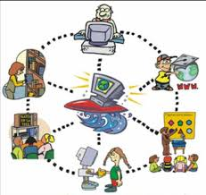**VENTAJAS**

* Permite crear y mejorar las páginas de forma instantánea.
* Rapidez.
* Co-Autoría.
* Propicia la generación de conocimiento.
* Favorece a partir de la responsabilidad individual.
* Promueve el pensamiento crítico.
* Favorece la adquisición de destrezas sociales.

**DESVENTAJAS**

* Dependencia de la infraestructura computacional.
* Riesgo de una percepción de informalidad.
* Miedo al riesgo de las primeras experiencias y a la necesaria adquisición de nuevas herramientas tecnológicas.

Cybergrafia: [http://patob2000.wordpress.com/2006/09/28/funcionamiento-general-de-las-herramientas-colaborativas/ https://sites.google.com/site/colavorativasmad/home/ventajas-y-desventajas](http://patob2000.wordpress.com/2006/09/28/funcionamiento-general-de-las-herramientas-colaborativas/%20https://sites.google.com/site/colavorativasmad/home/ventajas-y-desventajas)

**LICENCIAMIENTO DE WEB**

Son las regulaciones de propiedad Intelectual referente a la protección de las obras contenidas en soportes electrónicos.Los derechos de autor en Internet son los mismos que en cualquier otro soporte o medio, y corresponden al autor o titular de la obra y quedan enmarcados en el tipo de licencia donde se reflejan el uso, distribución, modificación o comercialización que éste disponga.

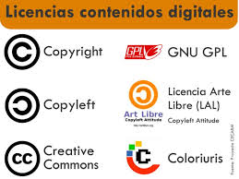

**VENTAJAS**

* Respeto a los beneficios sociales del autor.
* Los artículos se pueden colgar en muchos sitios de Internet, desde webs especializadas, foros, blogs, bitácoras o portales.
* El autor es el único que decide en que medida la obra es accesible.

**DESVENTAJAS**

* Implica que algunas partes de la propia creación no estén expuestas a su modificación ilimitada.
* Origina monopolios en el mercado.
* Debido al constante cambio tecnológico los programas se vuelven obsoletos lo que implica tener que comprar de nuevo programas e implica un gran gasto.

Cybergrafia: <http://comohacernegociosporinternet.com/elegales/derecho-de-propiedad-intelectual-en-internet/licencias-y-mecanismos-en-la-red/> <http://prezi.com/jcejgydlsfvt/ventajas-y-desventajas-del-copyright/> <https://sites.google.com/site/copyleftgbi/ventajas-y-desventajas>

**COMERCIO ELECTRONICO**

E-commerce o Comercio Electrónico consiste en la distribución, venta, compra, marketing y suministro de información de productos o servicios a través de Internet.

La incorporación de este nuevo método de ventas permite que los clientes accedan de manera simple y desde cualquier parte del mundo a los productos y servicios que una empresa ofrece.

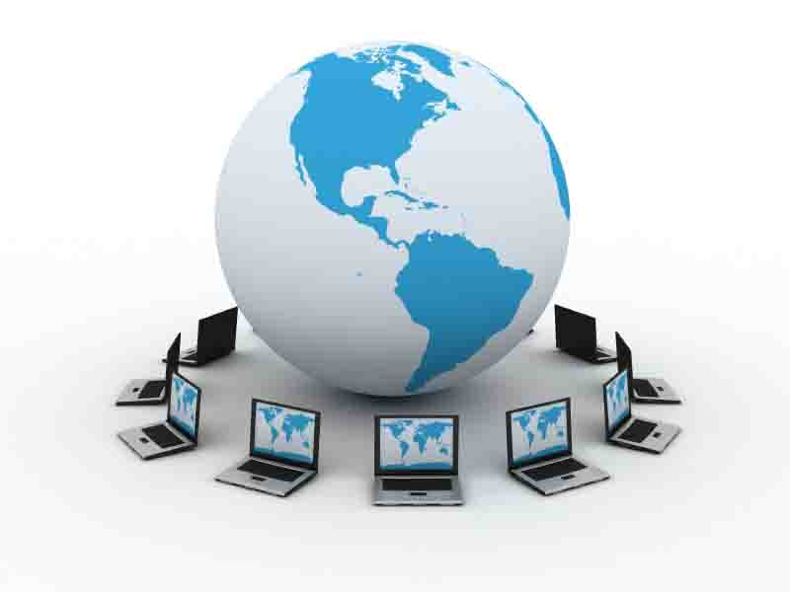

**VENTAJAS**

* Expandir la base de clientes al entrar a un mercado más amplio.
* Extender el horario de venta las 24 horas del día, los siete días de la semana, 365 días al año.
* Reducir costos de producción, capital, administración, entre otros.

**DESVENTAJAS**

* Menor comunicación entre vendedor y consumidor.
* Hackers
* Crackers

Cybergrafia: <http://www.redempresariosvisa.com/Ecommerce/Article/que-es-e-commerce-o-comercio-electronico> <http://mireyalex.tripod.com/id6.html>

**BROWSERS**

Son los programas que permiten ver las páginas de la Malla Mundial o WWW se llaman en inglés browsers. El verbo to browse viene de una antigua palabra francesa que significa "brote de una planta", y su sentido inicial era "mordisquear, ramonear", que es lo que hacen los herbívoros. De ahí pasó a significar "echar una ojeada" (por ejemplo, a las cosas de una tienda) u "hojear" las páginas de un libro

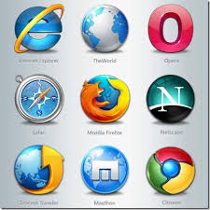

**VENTAJAS**

* Logran un estándar para la comunidad tecnológica que desea publicar documentos en Internet.
* Agrupan una serie de tareas complejas (despliegue y ejecución) en un solo paquete.
* Algunos extienden funcionalidades hacia otras áreas como lectura de correos electrónicos y apertura de diversos documentos en distintos formatos.

**DESVENTAJAS**

* Para ciertas tareas o interfaces su uso puede ser considerado *torpe*
* Mientras más aplicaciones le instales, más lento será, y puede causar algunos problemas
* Ocupa gran cantidad de memoria RAM.

Cybergrafia: <http://browsersweb.blogspot.com/2009/02/que-es-un-browser.html> <http://tecencliente.osmosislatina.com/curso/navegadores.htm>

**MEDIOS DE ALMACENAMIENTO**

Es una herramienta que facilita el almacenamiento de información en línea sobre todo para quienes tienen ocupaciones que impliquen el desplazamiento de un lugar a otro.

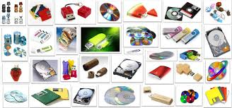

**VENTAJAS**

* Permite que la información esté disponible en todo momento para que sea accesible tras el ingreso al disco virtual.
* Por otra parte, hace posible el acceso a la información desde cualquier navegador web.
* Además, protege la información por medio de una clave, para que el acceso pueda ser de forma privada y se conserve seguridad.

**DESVENTAJAS**

* Dependiendo del servicio que se utilice, la información parece ser no asegurada en estos tipos de aplicaciones.
* Los servidores son propensos a caer, es decir, no son absolutamente estables.

Cybergrafia: <http://julianadurangosistemas.blogspot.com/2012/03/almacenamiento-virtual.html> <http://www.youblisher.com/p/413019-almacenamiento-virtual/>